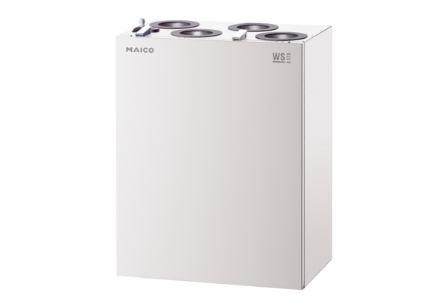Центральные приточно-вытяжные установки WS 170 LETКомплект поставки: 1 штукАссортимент: К
Номер артикула: 0095.0279Изготовитель: MAICO

